10.04. АНГЛИЙСКИЙ ЯЗЫК Тема: Как питаются в Британии. Кафе и закусочные в Великобритании

Цель: познакомить с новым лексическим материалом и активизировать в речи учащихся изученную лексику по теме урока

1. Выучить слова модуля 9d, новые слова урока записать в словарь.

<https://www.youtube.com/watch?v=6TUigJ2MOcM&t=7s>

2. Читать и переводить текст стр.91.

3. Выполнить упр.2 стр.91 устно.

4. Выполнить письменно упражнения в прикрепленном фото

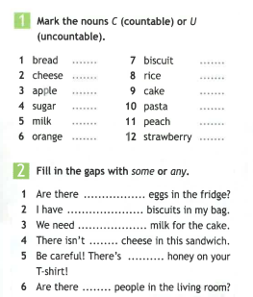  
5. Домашнее задание: заполнить таблицу по 4 мини-текстам стр.91:

Name of the place:

Food you can eat there:

Who can eat there:

 Работы присылать на почту **svetlanalashina@mail.ru**

Monday, the tenth of April

Class-Work